芜湖数学试题参考答案
一、选择题
题号 | 1 | 2 | 3 | 4 | 5 | 6 | 7 | 8 | 9 | 10
答案 | D | C | C | A | C | B | B | C | D | D
二、填空题
11、143°25′ 12、 13、 14、11 15、4 16、80π-160
三、解答题(本大题共8小题，共80分)解答应写明文字说明和运算步骤。
17．(本题瞒分l2分)
（1）解：原式=
(2)解：由①得，
由②得．
所以满足不等式组x的整数解为3、4、5、6 .
18．(本小题满分8分)
解：根据题意可知：∠BAD=45°，∠BCD=30°，AC=20m
在Rt△ABD中，由∠BAD=∠BDA=45°，得AB=BD
在Rt△BDC中，由tan∠BCD=，得
又∵BC-AB=AC，∴，∴
答：略。
19.（1）
班级 | 平均数（分） | 中位数（分） | 众数（分）
九（1） |  | 85
九（2） | 85 |  | 100

（2）九（1）班成绩好些，因为两个班的平均数都相同，九（1）班的中位数高，所以在平均数相同的情况下，中位数高的九（1）班成绩好些。（回答合理即可给分）
（3）
20．(本小题满分8分)
解：由已知得．正五边形周长为，正六边形周长为．
因为正五边形和正六边形的周长相等．所以
整理得，，配方得．解得，（舍去）
故正五边形的周长为
又因为两段铁丝等长，所以这两段铁丝的总长为420cm.
答：这两段铁丝的总长为420cm．
21.（本小题满分8分）
证明：∵DC∥AB,AD=BC，∠A=60°，∴∠ABC=∠A=60°。
又因为BD平分∠ABC，所以∠ABD=∠CBD=∠ABC=30°．
因为DC∥AB．所以∠BDC=∠ABD=30°．所以∠CBD=∠CDB．所以CB=CD
因为CF⊥BD．所以F为BD中点．又因为DE⊥AB，所以DF=BF=EF
由∠ABD=30°．得∠BDE=60°，所以△DEF为等边三角形 .
22. 解：（1）列表如下：
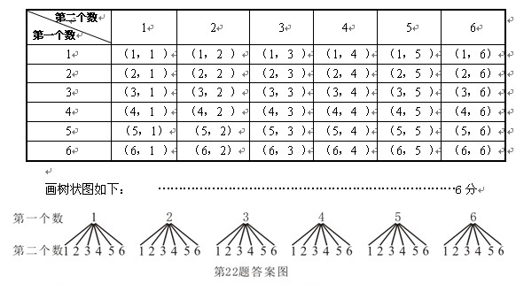
(2)由树状图或表格可知，点共有36种可能的结果，且每种结果出现的可能性相同，点(3，4)，(4，3)，(2，6)，(6，2)在反比例函数的图象上，
点(2，3)，(3，2)，(1，6)，(6，1)在反比例函数的图象上，
故点在反比例函数和的图象上的概率相同，都是，
所以小芳的观点正确。
23.（本小题满分12分）
(1)证明：连接OC,
因为点C在⊙0上，0A=OC,所以∠OCA=∠OAC，因为CD⊥PA，所以∠CDA=90°，
有∠CAD+∠DCA=90°，因为AC平分∠PAE，所以∠DAC=∠CAO。
所以∠DC0=∠DCA+∠ACO=∠DCA+∠CAO=∠DCA+∠DAC=90°。
又因为点C在⊙O上，OC为⊙0的半径，所以CD为⊙0的切线．
(2)解：过0作0F⊥AB，垂足为F，所以∠OCA=∠CDA=∠OFD=90°，
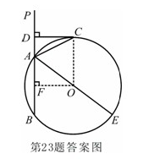
所以四边形OCDF为矩形，所以0C=FD，OF=CD.
∵DC+DA=6，设AD=x，则OF=CD=6-x，
∵⊙O的直径为10，∴DF=OC=5，∴AF=5-x，
在Rt△AOF中，由勾股定理得.
即，化简得：
解得或。
由AD<DF，知，故。
从而AD=2, AF=5-2=3.
∵OF⊥AB，由垂径定理知，F为AB的中点，∴AB=2AF=6.

24．(本小题满分l4分)
解：(1)∵由ABOC旋转得到，且点A的坐标为(0，3)，
点的坐标为(3，0)。
所以抛物线过点C(-1，0)，A(0，3)， (3，0)设抛物线的解析式为，可得
解得
∴过点C，A，的抛物线的解析式为。
(2)因为AB∥CO，所以∠OAB=∠AOC=90°。
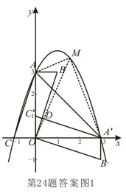
∴,又.
,∴ 又,
∴,又△ABO的周长为。
∴的周长为。
（3）连接OM，设M点的坐标为，
∵点M在抛物线上，∴。
∴
=
=
因为，所以当时，。△AMA’的面积有最大值
所以当点M的坐标为()时，△AMA’的面积有最大值，且最大值为。



